（V050）顾客特殊要求
更新项目序号 | 更新项目名称 | 更新时间 | 客户协议编号
终端V050-0001 | 1-5 | 20210427 | 105-3950-R13陈素华2021-01-29US0003--V050民品顾客质量要求评审表
GY1(D) | 周期 | 20181110 | V05020181028
Gy3,4cam3 | 打叉 | 20180308 | V05020180210
预审部分2 | 无需确认ET章 | 20170313 | V05020170319
FPC | 销售模板 | 20160720 | V05020160727
CAM2 | Erp备注 | 20160701 | V05020160636
备注：更新的内容以蓝色字体显示。
共用部分：
- 标记：
  - V050的新单UL标记全部加我厂的全套UL标记，不再添加客户的UL标记；当客户订单中有要求加其他UL标记时，销售会识别并给出处理方法给到工程，若销售未给出处理方法，请与销售确认；
  - 客户文件或订单信息上没有特别要求加无铅标记的，请不要加无铅标记，工卡也不要备注ROHS环保要求；包括有ROHS要求，没有要求加无铅标记的也不要加无铅标记；
C) 客户电测完成后盖电测印，客户没有要求的情况下，电测印章必须加在TOP面（顶层）,同时电测章不允许阻焊开窗。（注意：客户提供的说明文件中有特殊说明时，需要按客户的特殊说明：如，不允许加电测章，电测章需要盖在底层等）
D) 关于周期（date code）,顾客没有明确周期格式时，需要与顾客明确周期格式为WWYY还是YYWW？，包括确认周期的位置
- 线路、表面工艺：
此客户的水金，沉金，金手指板的金厚必须达到IPC 2级标准，具体数值为：
  - 水金板金厚：不小于0.025UM；
  - 沉金板金厚：不小于0.05um；
  - 金手指金厚：不小于0.8um；
- 孔径公差：
无要求时，孔径公差按+/-3mil,大于6.3mm孔径公差按+/-4mil控制
- 过孔处理：
无要求时，双面盖油过孔，按塞孔制作；其他过孔按GERBER文件
- 其他：
  - 对于IPC 三级标准的板子一定要每个拼版加A/B测试条，并随板一起发, CAM在ERP终检工序备注，A/B测试条单独包装，随货一起交给顾客；
  - 工卡需备注：
- 做离子污染度测试且提供离子污染度测试报告；
- 出货时提供板材及油墨附合ROHS标准的证书；
  - 顾客要求树脂塞孔或我公司工程确认时建议顾客树脂塞孔的订单：
- 请工程发EQ与顾客确认树脂塞孔后其表面是否需要镀铜；
- 非导电树脂塞孔表面不镀铜要求的订单，工程CAM按技术中心提供的具体做法制作：即所有的树脂钻孔孔径统一按0.35MM，外层菲林上比树脂塞孔孔径整体缩小6MIL掏暴光点（正片流程）；

预审部分：
- 客户在其每一个F0081.xls里写到的 Absolute Minimum Copper in Plated Hole .0010 inch,or .0012,没有括号注明是IPC三级标准还是IPC二级标准,都请按最小单点0.001 inch或0.0012 inch来制作；
- 关于电测章加法、周期格式和位置、阻焊颜色每个订单均不同，请预审对应查看客户EXECL第51点 、26点和23点说明以及客户Gerber文件中要求并指示给CAM；顾客板厚测量方法在EXECL第15点 ，如下图示红色圈内（如果客户要求加盖“ET”电测章时， 直接可更改为”E”或“T”字章，不用再与顾客EQ确认）：
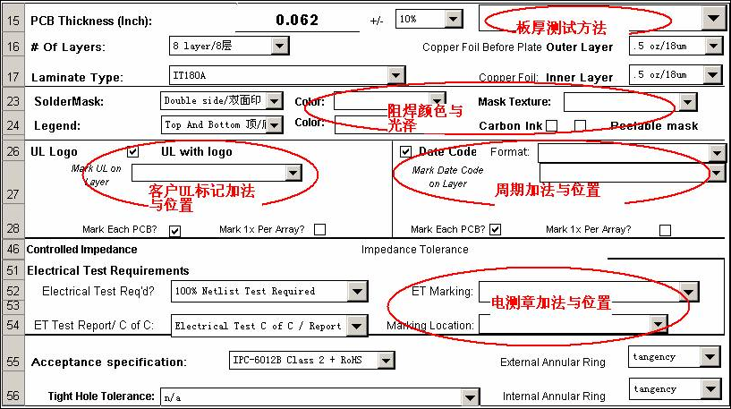
CAM部分：
- 未经顾客同意，不允许板尖角修改为圆角；
2.CAM在AOI工序备注:不允许补线;在电测工序备注: 发现短路不允许修理
3.打叉板要求：

Set中unit数 | 允许打叉数
1-4 | 0
6-12 | 1
≥14 | 2
打叉板数不超过交货数的5%

V050终端客户（Fireye）增加要求如下：终端顾客代码：V050-0001
1.板厚：无要求时板厚为1.57mm（62mil）+/-0.178mm（7mil）
2.铜厚：无要求时刚性板内外层基铜为2OZ
3.表面处理：金手指金厚：最小0.38μm，镍厚：最小0.89μm
4.标记：①无要求时添加我司全套标记（UL+FP logo），周期，图纸版本号（图纸更改字母）以及图纸上的零件编号（如果图纸上有零件编号时才添加编号）。识别方式如下图所示（红色圈中位置），在图纸右下角可找到。
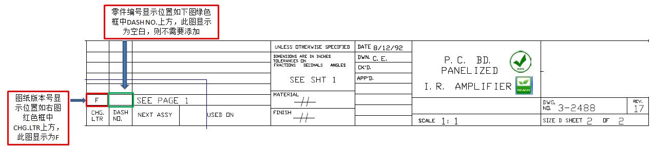
②图纸版本号和零件编号要添加在板子的同一侧（相邻位置）。
5.翘曲度：翘曲度≤1%

FPC部分
1.工程确认问题汇总：
2. (1)销售模板有材料要求并已经确认（备注如：THINFLEX PI, 已经确认）,如果制板说明材料与此有矛盾的直接按按此材料进行处理；
(2)若销售模板有材料要求而无确认（备注如：THINFLEX PI），而与文件说明或者阻抗等设计要求有冲突的时， 则预审需要跟客户确认用哪种材料并反馈给销售端

